|  |  |  |  |  |
| --- | --- | --- | --- | --- |
| **Państwowa Wyższa Szkoła Zawodowa w Nowym Sączu** | | | | |
| Teoretyczne i technologiczne podstawy multimediów | | | |  |
| **Nazwisko i imię:** | | **Ocena sprawozdania** | **Zaliczenie:** | |
| **Nicolas Świątnik** | |  |  | |
| **Data wykonania**  **ćwiczenia: 28.11.2022** | **Grupa: L2** | | | |

Zad.Program dekodujący LZ77.

Funkcja poniżej ma za zadanie odczytać tekst z pliku dzięki funkcji Getline.  
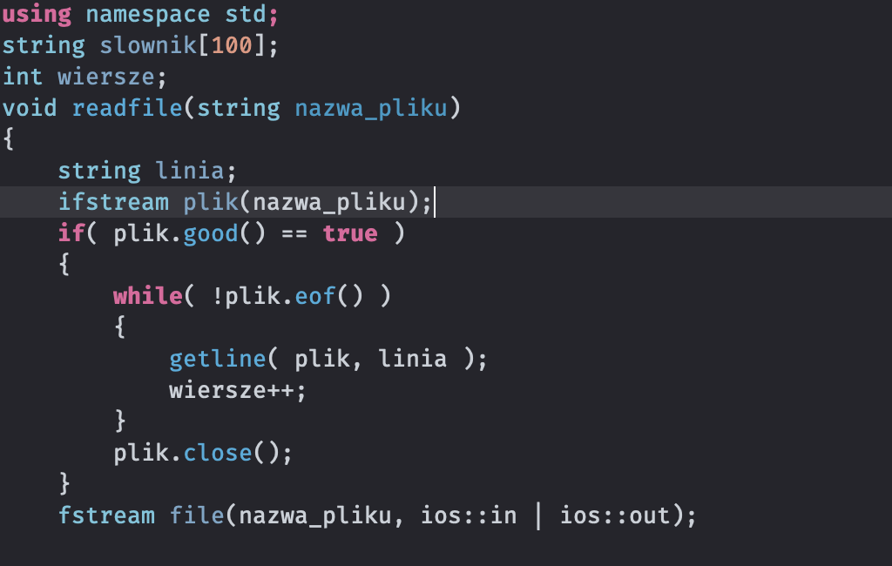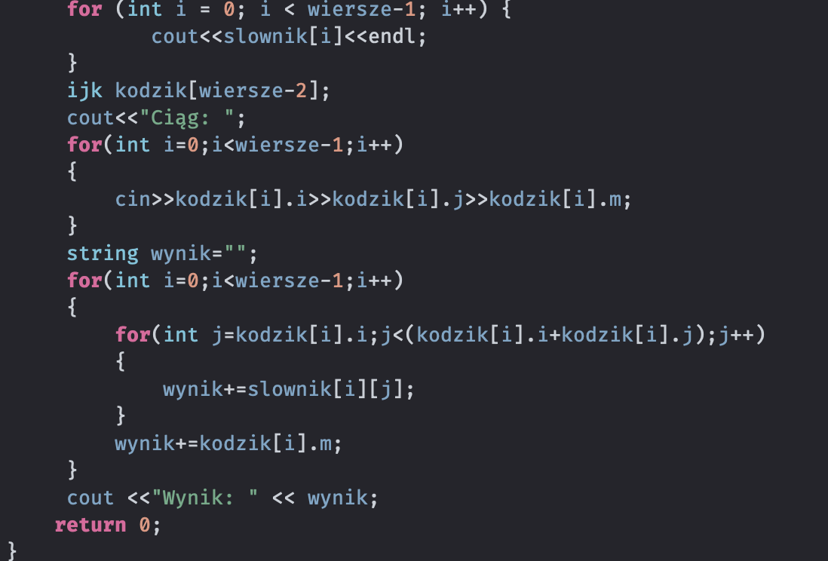

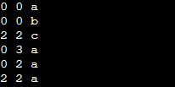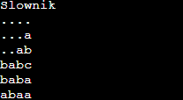  
Wyniki działania programu:   
  
  
  
  
  
